 | ROTARY YOUTH EXCHANGE COMMITTEE  DISTRICT 3490 , TAIWAN  國際扶輪第3490地區青少年交換委員會
MONTHLY REPORT FOR OUTBOUND STUDENT
扶輪青少年交換學生月報告書

Month(月份)： 2011年 ９月 , .
Student‘s Name(學生姓名)：呂宜蓁(Anna)
Country(派遣國家)：德國
District(派遣地區)：1850
Sponsor Club(派遣社)：三峽社
Host Club(接待社)：Achim RC
Present Address(現階段住址，請隨時更新最新住址)：
Worpswerder Str.190 28832 Achim Uesen Deutschland
ACTIVITIES DURING THIS MONTH:(以下每項回答至少需有200字)
- Public speaking for Rotary meeting etc. attend or listening visits if any：
(參加當月扶輪例會情形)
這個月初我跟我們的扶輪社去參觀一家百貨公司和蘋果園，在那家百貨公司裡，我們聽了那家百貨公司的歷史，它是從一家類似雜貨店的小店開始經營，後來慢慢擴建到現在的百貨公司，介紹的這位社友是這家百貨公司的總經理（兼管理者），他說，這家公司很注重服務態度，和專業度。我想，這就是他們會成功的原因。
而我們參觀的蘋果園是德國最大的蘋果園，在那裡有看不見盡頭的蘋果樹，其中有一部份很特別，它種了兩百多種不同品種的蘋果，每一種都有它特別的地方。這家蘋果園最近也在推廣一種特別的行銷，它們用一種特殊的機器，刻圖或字在蘋果上，讓人們當禮物，我就得到了個愛心的蘋果！
- Describe your daily activities at present (School, Private invitations etc.)：
(描述當月參與活動,如：學校、私人宴會等)
9/5我跟我們班上的同學去戶外教學，我們去參觀集中營。其實集中營裡的東西幾乎都拆光了，但還留下很多文件。在走到展示中心的過程很毛，因為旁邊都是一片一片的亂葬崗，有些在一大片草園前還會有掛牌寫著這裡有多少人過世。在展示中心，我們看到了很多的影片、圖片，裡面記錄了一些當時在集中營裡的人，它們的名子和心情等，也拍了一些在集中營裡恐怖的畫面。
9/10.11是我們區的第一次大集會，那是我第一次看到其他的交換學生。我們這區是德國最大的區，幾乎90個交換學生。在集會裡，Rotex們告訴我們一些規定和德國旅行的重點提醒。後來我們還分國家表演，我們這組是我們四位台灣人加一位印度人，我們唱了朋友和介紹一些必來台灣的理由，觀眾反應挺不錯的，哈哈。晚上是我們交換學生的派對，主題是嬉皮，大家都玩得很瘋。我很喜歡這個區的交換學生，他們人都很好很熱情。
- Total Impression of this month：
(當月生活印象及感想)
9/16是墨西哥獨立日，因為我們這區也是頗多墨西哥人，這天我們又聚在一起慶祝墨西哥獨立日！似乎是因為大家都身在異國，在特別的日子就會特別團結的愛國，大家都玩得很瘋很快樂。
9/23尹長林來住我家！！因為我家到不來梅只要10分多鐘的火車，所以去不來梅很方便。在回我家烤肉前，我們撞見不來梅其中一個有名的傳統！當過三十歲生日的男生還沒結婚，就必須接受懲罰的一直掃瓶蓋，除非等到有女生(處女)免費親他，他才能得救！！而我，救了他，哈哈，因此我們還沒烤肉就得到了兩瓶免費的啤酒！！
隔天我們去逛不來梅的市區，不來梅有條長長的河流叫weser，我們逛的那天剛好有二手市場，很熱鬧很好玩，是區裡面也有很多著名的景點，像是不來梅的四隻動物、小巷子等，都很有趣。
- Suggestion / Question：
(建議及感想)
跟接待家庭感情好真的很棒，因為他們可以教你很多幫你很多，尤其是在學語言方面，真的可以進步很多。最近漸漸可以聽懂更多東西了，也可以用簡單的德文溝通，現在最需要加強的就是多記單字吧！這個月，我第一次跟我home爸和home弟一起練琴！我很喜歡跟他們一起練琴，很好玩也很溫馨。
9/28這天，我介紹台灣給班上的同學，他們都很驚訝我們的文化會這麼不同，不管是房子、食物、習慣等，真的都讓他們大開眼界。

- No. of times met counselor： Date：dd / mm / yyyy
(當月與接待社顧問會面次數及日期)
兩次 9/3,9/10 2011
- 會面溝通話題：
只有一些寒暄問好，和問問生活上有門有問題等
- 語言學習課程情形：每周 ２次/ 2.5小時。

- 語言學習成效及感想：
This reports should be sent to：Governor Office (Youth Exchange Committee)
( Before the 5th of next month , 次月5日繳交 )
這個月中，我們的課變成一星期兩次，課程內容變成兩兩一組的學習，也就是若你們那組越認真學德也越多，我覺得這樣變得比較有效率，成果也不錯。
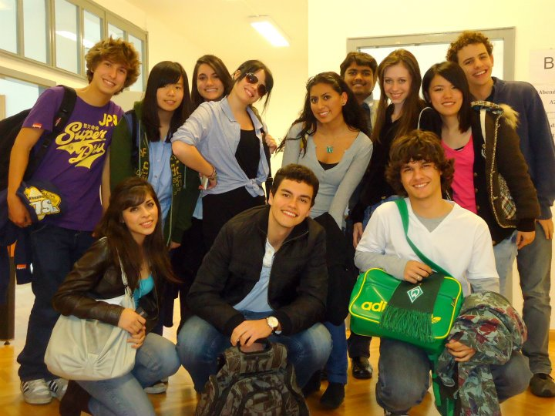
這是一起上語言學校的同學們
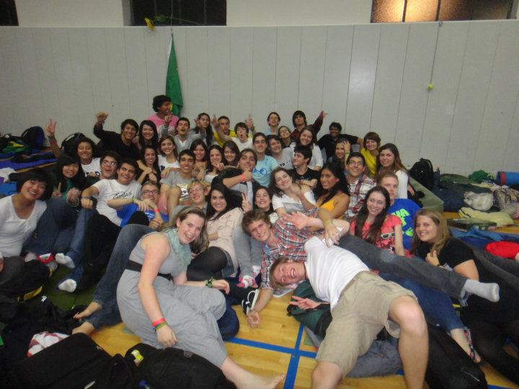
第一次區的集會
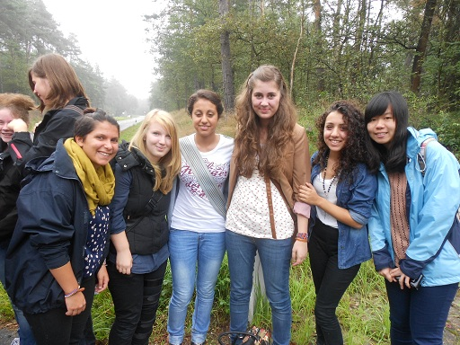
我跟我的好朋友 去集中營前
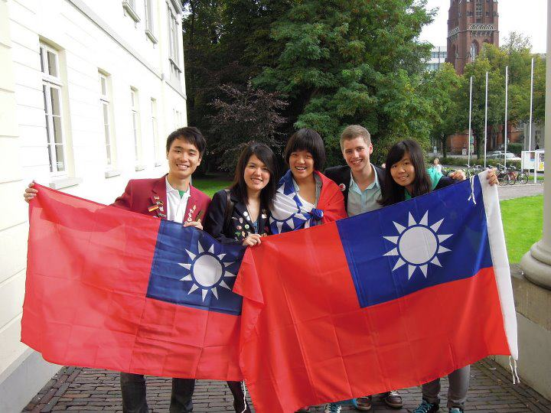
也是第一次集會 台灣人＋德國人去台灣的rebound
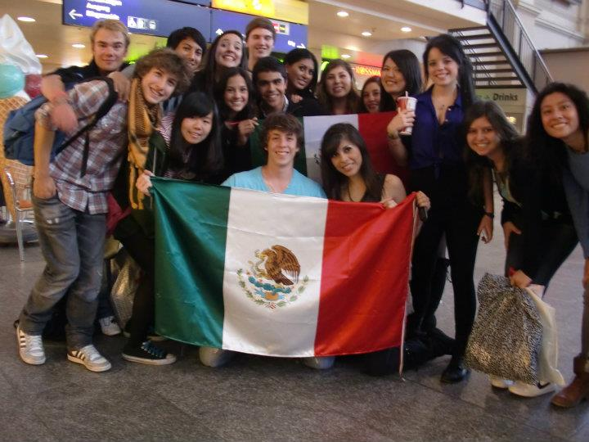
墨西哥獨立節
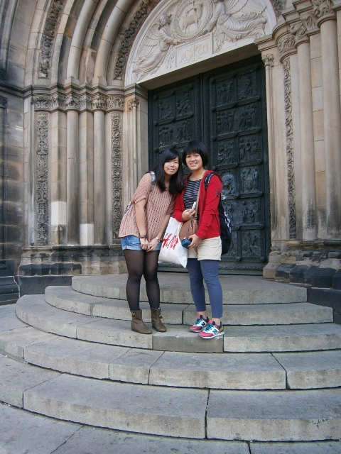
尹長林和我一起到不來梅
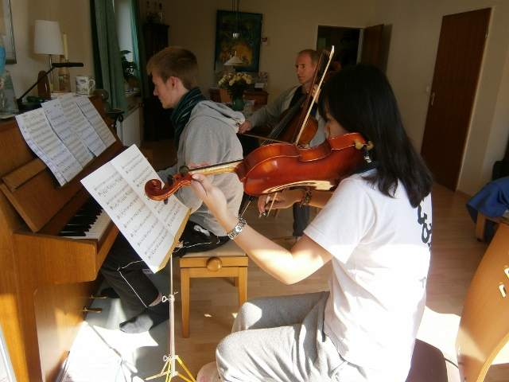
我跟家人一起練琴
※各位Outbound如有任何與接待地區有互相適應上的困難，請務必先試著與接待地區溝通協調，如有需要地區YEP委員會協助，也請來信告知，當更換接待家庭時，一定要告知我們。請各位要加油喔！你們是最

照片最多五張
注意事項 :
- 請勿以docx.檔儲存
- 整體傳送檔案大小最大請勿超過2M,以免造成接收及轉寄上的困擾
- 請依照YEP格式撰寫，勿以剪貼方式貼在Email信中
- 寄送Email時，請寄給地區YEP委員會(info@3490yep.com)及派遣扶輪社

以上月報告撰寫原則，也請大家準時繳交報告，謝謝大家的配合！

